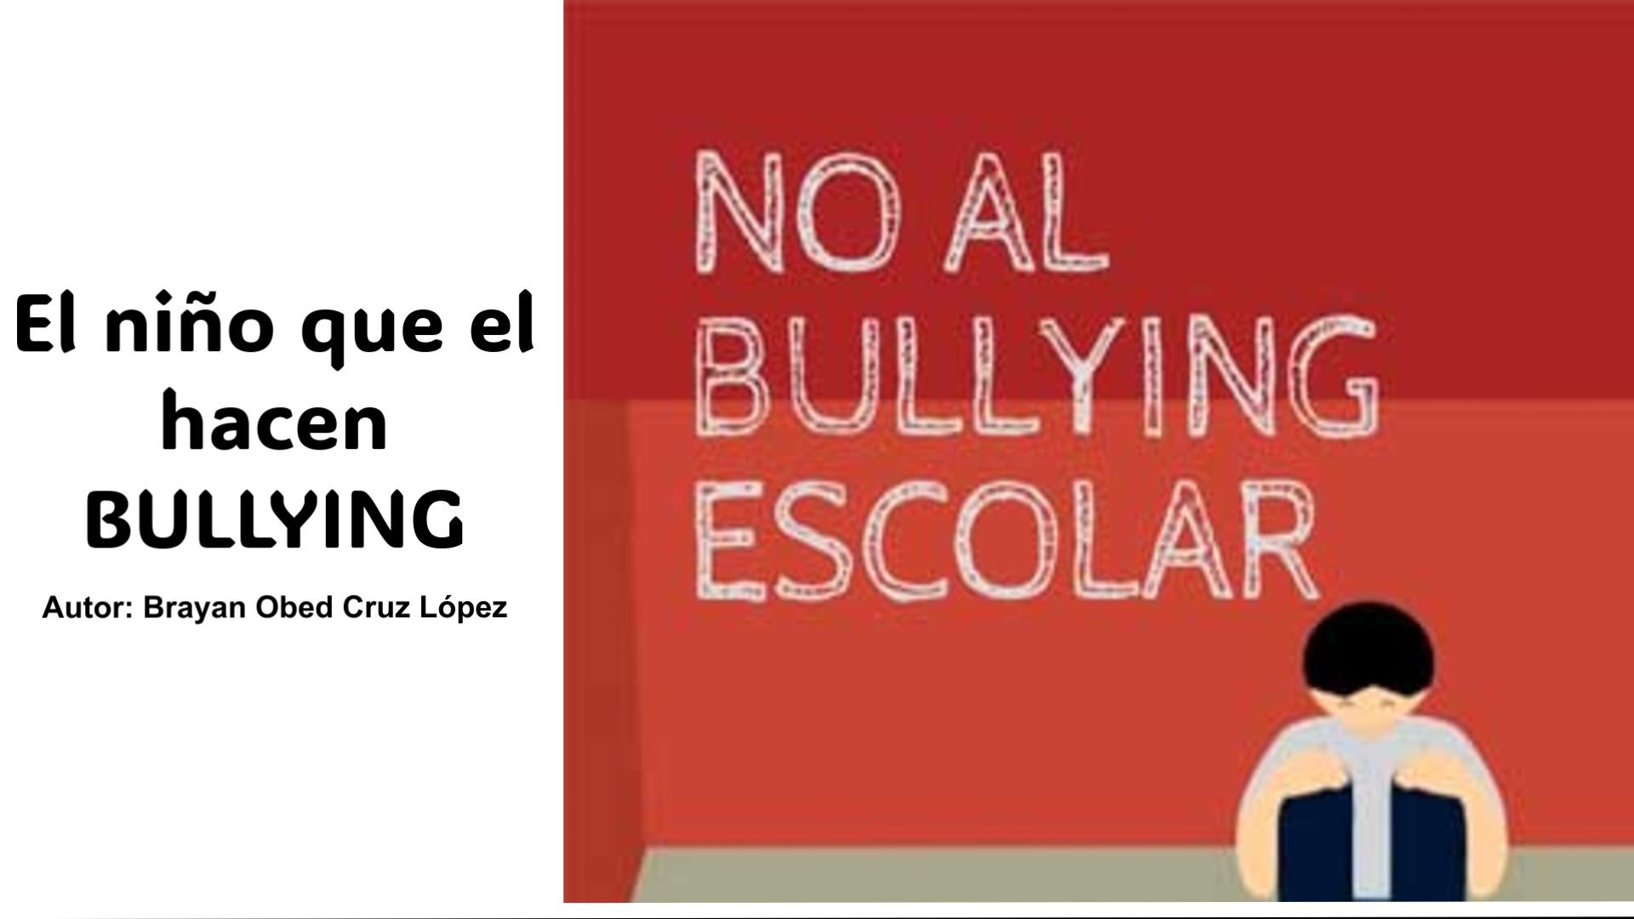

``EI NIÑO QUE LE HACEN BULLYING``
Vez en parte lejana de la ciudad habla un ranchero el cual estaba muy retirado de todos los servicios niño habla comunica con solo sallan en caballo en burro o a pie solo el patrón tenía carro pero este solo cuando iba muy a lo largo a revisar y checar lo del rancho en el cual viven 3 familias , cada familia tenía 2 o 3 hijos de diferente edades la familia Pérez tenía 2 que se llamaba José el niño y la niña lupita. La familia torres tenía tres niños el primero Juan, el segundo pedro y el tercero Jesús y la tercera familias corrales tenía 2 niñas la primera Carolina y la segunda Sofía. La Hfamilia Pérez y la familia corrales todo el tiempo tenían buena relación tanto los adultos como los niños jugaban sin problema eran unos niños encantadores que parecen como hermanos en cambio con la familia torres todo el tiempo hablan problema por que los niños pedro y Juan. Todo el tiempo fueron unos niños muy rebeldes y problemáticos que sus padres batallaban con ellos por más castigos que les pongan no los enderezaban y los niños día con día más y más traviesas y rebeldes los niños fueron creciendo pedro y Juan empezaron a hacer le era un niño muy serio y tímido por eso se aprovechaban de él para agredirlo cada aves que lo miraban y lo golpeaban y como los papas de José eran unos señores pacíficos y buena personas fueron a platicar con los señores torres para haber como solucionaban el problema pero se armo más el problema por que los señores torres se pusieron muy groseros y a agresivos con los papas de José entonces los papás de José se retiraron pacíficamente del lugar dándose cuenta que la familia torres les habían dado ese ejemplo a sus hijos ya que era maltrato falta de comunicación y sobre todo mucho ayuda entre la familia que habrá bulín y desde ese día pedro y molestaban a José acusando verbalmente y maltratos a su persona pedro mira carnal ay esta la niñita Juan: vamos a reinos un rato carnal- pedro y Juan: Irala fresita como estas José: amigos por favor no me molesten Juan y pedro : ya va a empezar la niñita a llorar- ja jajá esto te pasa por llorón narrador : y empiezan a patear y a golpéalo. José: ya déjenme yo no les hago nada papá de José: dejen a mi hijo él no les hace nada narrador : Juan y pedro salen corriendo como alma que lleva el diablo papá de José: ya hijo Párate vamos para la casa llano te van a ser nada narrador : llegando ala casa papá de José: mujer , mujer el niño viene golpeado Amigos hay que curarlo mamá de José : como que golpeado que te pasó hijo ? Papá de José: pedro y Juan le volvieron hacer Bull ying Mamá de José: ay no con esos muchachos no van a parar hasta que alguien más valiente que ellos les agá algo no tiene otro oficio narrador: curan asunto hijo y luego se sientan a platicar para ver que solución le dan : entonces deciden que tiempo de procesar ya que los niños están en edad de ir ala escuela antes de irse deciden platicar con los torres sobre el Bull ying y se den cuenta del problema que tienen en familia para ellos es normal el estilo de vida que llevan los Pérez ya con el consuelo que pro ellos no que do tratarlos de ayudar entonces la familia Pérez saliendo de ese lugar con la esperanza de una vida mejor para la familia ilusionados llegan a la ciudad con muchas ganas y fe de salir adelante buscan una casita que este cerca de la escuela cuando los niños entraran a la escuela muy contentos y felices de conocer a sus nuevos amigos a una que extrañan a los corrales pero pues era el momento de un cambio. El primer día de clases José se portó serio tímido y con temor de allí hubiera niños como pedro y Juan pero para su suerte los compañeros los aceptaron muy bien con el tiempo José y su hermanito fueron agarrando confianza con los maestros demás niños a tal grado que José pidió hacer una exposición para hablar sobre el bullían : es un acoso físico y psicológico al que someten de forma continua a un alumno los demás compañeros. Y las causas pueden ser.
●Divorcios
●entorno familiar
●falta de comunicación
●víctimas y agresores
Tienen afecedentes de familiares autoritarias sobreprotectores y violencia
:amigos y Compañeros ya basta ay que no dejarlos de otros compañeros @s quieran abusar y tener poder sobre nosotros Yo soy un ejemplo que por un tiempo abusaron haciéndome BULLYING ama me paso y no quisiera que a ninguno de ustedes les pasara a ningún niño @ y si nos llegara a pasar ay que tener el valor de contárselo a las personas que confiarnos y nos quieren ay que cuidarnos ser niños buenos respetuoso cuidarnos unos a los otros para tener un compañerismo con mucha paz y que tengamos una convivencia y armonía feliz, ser un gran equipo entre todos la unión hace la fuerza por eso amigos ay que tratar de estar bien para que nos valla bien en la vida hoy por hoy supe que a Juan y pedro por no darles el apoyo sus padres terminaron en una tragedia ya que alguien más valiente que ellos los hicieron sufrir mucho y de una golpiza que les dieron lamentablemente han muerto ama me dio mucho sentimiento porque aposar de todo los llegue a apreciar a pesar del daño que me hicieron nunca los desee el mal y así como ellos no quisiera que hubiera otros niños con esos problemas de corazón deseo que Dios los perdone sus padres están sufriendo mucho pero ni así dejan la vida que llevan al contrario ahora son más pleitos, insultos y gritos entre ellos por eso nosotros arque pensar en salir puro para adelante y poner el ejemplo aros niños para que no haiga niños con maltratos, malcriados, maltratados peleoneros abusivos parte de esto lleva a que sean niños que hagan BULLYING YA BASTA mejor ay que ser niños FELICES LLENOS DE AMOR Y CONFIANZA . 💕 FIN

